动态规划-状态方程

分治+最优子结构：

顺推形式：动态递归

状态转移方程：找到重复性子问题

## 高级动态规划详解

嗯，简单的动态规划都有点费劲，所以，高级的我再努力努力。。。。。。

## 字符串基础知识

java中的String是不可变的。线程安全

遍历字符串：charAt()

字符串比较：equals

## 字符串匹配算法

暴力法：直接遍历进行匹配

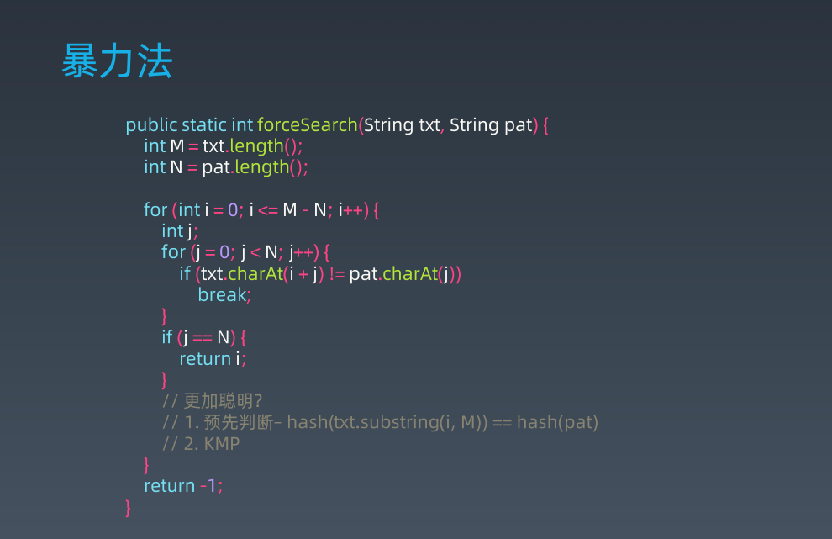

Rabin-Karp算法

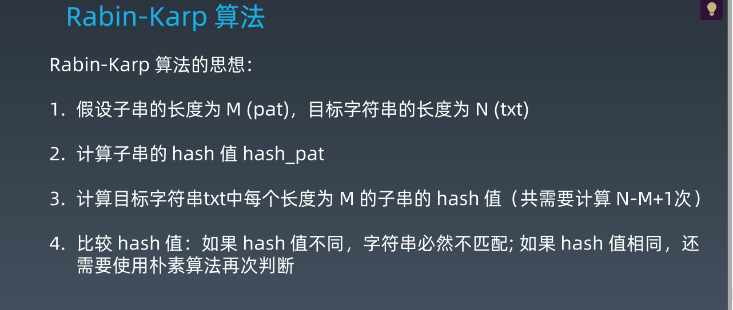

KMP算法：

算法有点复杂，